Em cinza: Preenchido pela Fatec SJC Em azul: Preenchido pelo Cliente

|  |  |  |
| --- | --- | --- |
| Aprendizagem por Projetos Integrados 2021-2 | | |
| Cliente: | Parceiro Externo **ORACLE** | |
| Período / Curso: | **4º BD** (Banco de Dados) | |
| Professor M2: | Carlos Garcia | [garcia.carlos@fatec.sp.gov.br](mailto:garcia.carlos@fatec.sp.gov.br) |
| Professor P2: | Giuliano Bertoti | [giuliano.bertoti@fatec.sp.gov.br](mailto:giuliano.bertoti@fatec.sp.gov.br) |
| Contato do Cliente: | Nome do contato | marcio.steffen@oracle.com; giovanna.matos@oracle.com; renato.caetano@oracle.com e [marcio.sousa@oracle.com](mailto:marcio.sousa@oracle.com)  Hálef Soler |
| Tema do Semestre | | |
| Projeto de Banco de Dados (Mix SQL e NoSQL) e solução com Arquitetura de Software | | |
| Conhecimentos exigidos no semestre | | |
| * Padrões de Projeto * Arquitetura de Software * Análise estatística de Dados * Modelagem de BD * Paradigmas de BD (Relacional, NoSQL, etc) * Administração de Banco de Dados * Deploy em produção * Programação em BD | | |
| Desafio (problema) | | |
| No escritório de São Paulo, temos um espaço de inovação aberta chamado Casa Oracle, que é um local para realização de eventos internos/externos, workshops e palestras. Dentro do contexto das restrições sanitárias, nosso desafio é criar uma plataforma para o gerenciamento da utilização do espaço, onde nossos colaboradores poderão fazer a solicitação de agendamento, definindo os convidados e recursos necessários para o evento. | | |
| Requisitos **apresentados** para os alunos | | |
| **Requisitos Funcionais:**   * Cadastro de Usuários (Administrador, Colaborador Oracle).   + Administrador. * Monitoramento de solicitações pendentes. * Visão de conflito nos agendamentos. * E-mail de novas solicitações pendentes. * Cadastro de fornecedores (empresas de cadeiras/coffee breaks etc). * Relatórios com informação dos agendamentos. * Análise de prioridade dos eventos de acordo com o tipo de conta. * Consultas estratégicas e consultas de análises pelo menos 3 de cada.   + Colaborador. * Cadastro de solicitação eventos (data, hora, convidados externos/internos, tipo de conta enterprise ou SMB, etc). * No ato do agendamento, o sistema sugere datas disponíveis. * No ato do agendamento o sistema mostra a priorização de acordo com o tipo de conta. * Visualização do status de aprovação da solicitação de agendamento .   **Requisitos Não Funcionais:**   * Plataforma web/desktop (Mobile First) * Documentações * Wireframes * Diagramas de caso de uso * Diagramas de arquitetura * Diagrama de MER * Instruções de uso * Normalização como ferramenta de projeto.   **Tecnologias Desejáveis:**   * Linguagem Java * Banco de Dados Relacional * Banco de Dados NoSQL * Oracle Cloud (always-free) * Uso de linguagem procedural no banco de dados para processar regras de negócio * Uso de visões de banco de dados para expor os dados dos relatórios * Uso de técnicas de LGPD aplicada aos dados * Exposição de dados no contexto de API para integrar com outras aplicações * Modelagem de dados multidimensionais para suportar tomada de decisões * Uso de recursos de autenticação do banco de dados para garantir restrição de acesso conforme a função dos usuários | | |

Interação durante o kick-off (17/08/2021 20h as 21h):

- sistema de agendamento pensado para o dcenário de pandemia

- necessário cadastro de fornecedores (por categoria, alimentação, equipamentos)

- LGPD – será armazenado dados de pessoas físicas (por exemplo se foi vacinado e comprovante)

- Pode ser em web ou numa plataforma dedicada

- Agenda é compartilhada

- Prioridade na agenda com base nas características do evento

- stakeholders: visitante, administrador e organizador do evento

- existem líderes que podem aprovar as requisições

- ocupação dos espaços é limitada por número de pessoas

- pesquisar qual deve ser a ocupação com base na pandemia

- o espaço maior é de 50m2

- as regras de isolamento podem ser automatizadas com base em um input externo

- o projeto pode ser planejado para prever funcionalidades que talvez não sejam implantadas nesse momento

- lounge 10 pessoas - openspace 50 pessoas

- as notificações das mudanças que ocorreram devem ser enviadas para os agendamentos por email.

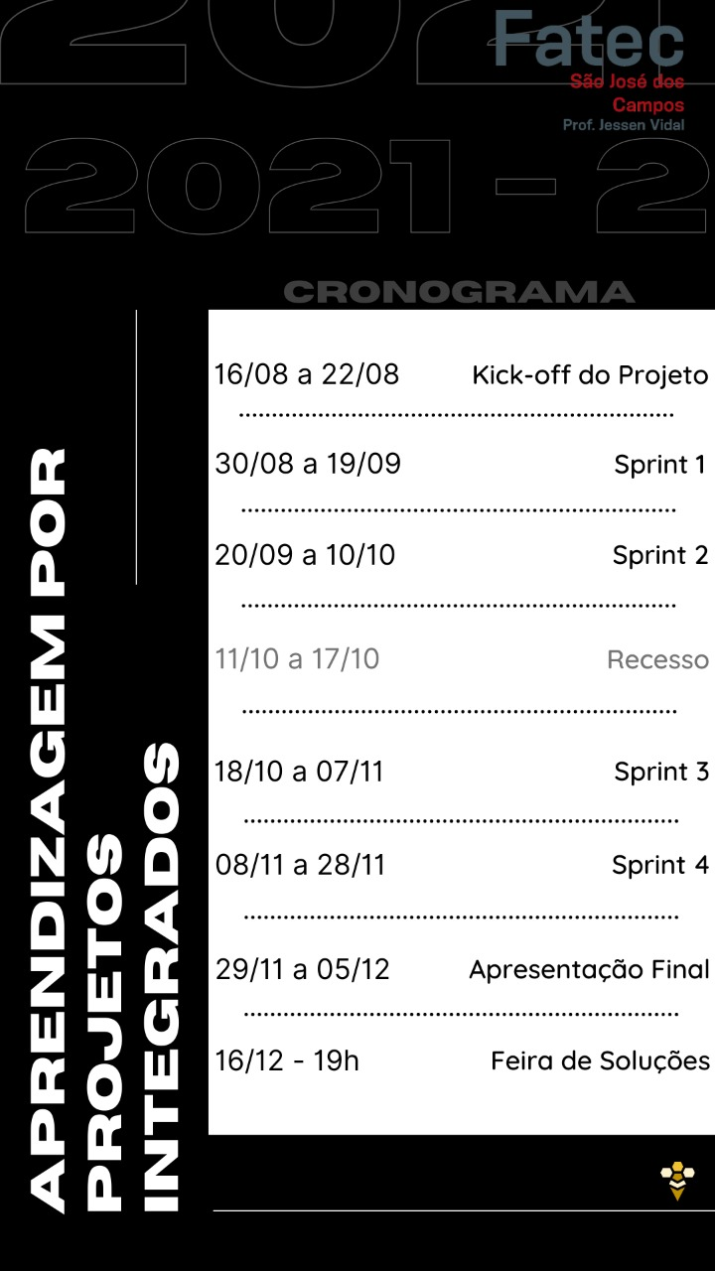

Reunião com M2 (17/08/2021)

- alunos não participantes enviar email informando (Data: 20/08/21)

- alunos participantes enviar email com os grupos (Data: 20/08/21)

- slack será montado pelo professor Giuliano (Data: 18/08/2021)

- apresentado o critério de notas das disciplinas

- entregue o cronograma do desafio

- entregue os requisitos do desafio

- NoSQL ainda não foi visto pela turma e não tem expectativa de ser visto até o fim do desafio

- Deploy em produção ainda não foi visto pela turma e não tem expectativa de ser visto até o fim do desafio